Итоговая контрольная работа по математике – 10 класс (демоверсия)
1. (1балл).
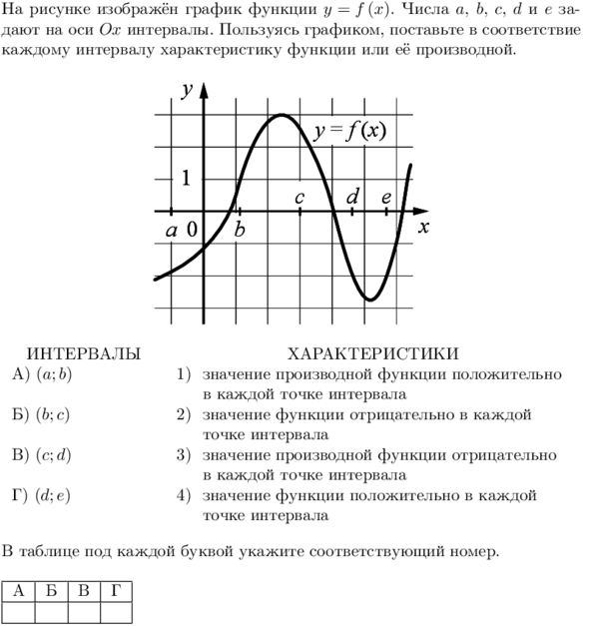
2. (1балл).
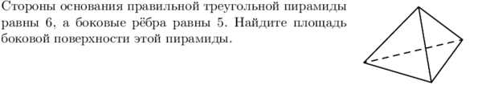
3. (1балл).

4. (1балл).
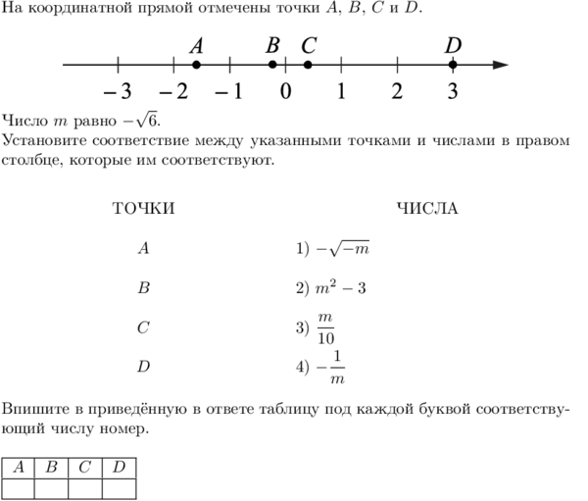
5. (1балл).
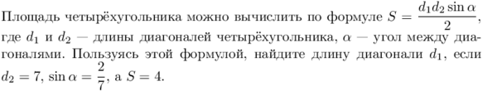
6. (1балл).
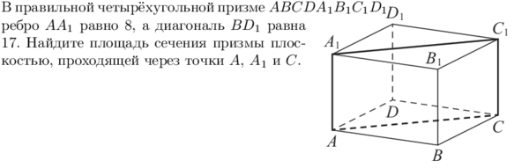

7. (1балл).

8. (1балл).
9. (1балл).
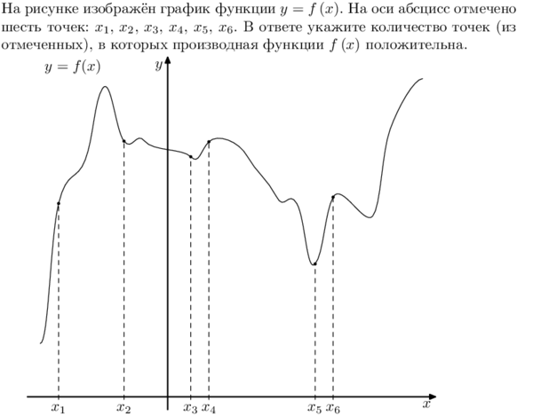
10. (1балл).
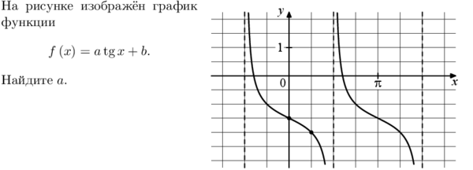
11. (1балл).
12. (2балла).
а) Решите уравнение 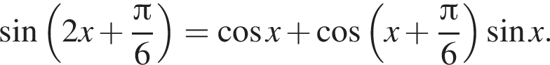
б) Найдите все корни этого уравнения, принадлежащие отрезку 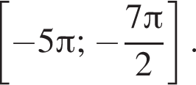
13. (2балла).
В правильной треугольной призме ABCA₁B₁C₁ известны рёбра: AB $=4\sqrt{2}$ ; AA₁ = 4. Точка M — середина ребра BC.
а) Докажите, что прямые B₁C и C₁M перпендикулярны.
б) Найдите угол между прямой C₁M и плоскостью грани ABB₁A₁.

На «5» - 13-15 баллов; на «4» - 10-12 баллов; на «3» - 7 -9 баллов.

